本校積極投入教職員能力培養及主管人才培育，全方位的精彩課程不容錯失！
為推動本校培育教職員能力及主管人才，自5月初起至8月底，人事室積極安排各層面之課程，從日常生活需知的國際禮儀、著作權全觀、英語會話課程等到專業的績效管理、專業簡報技巧、行銷管理系列課程等，並邀請到各界菁英分享其專業。
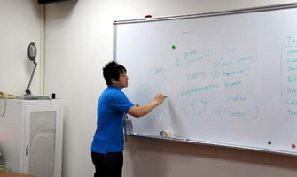
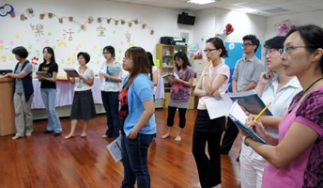
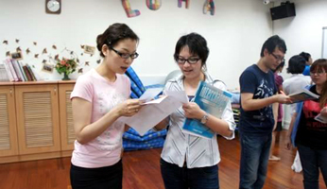
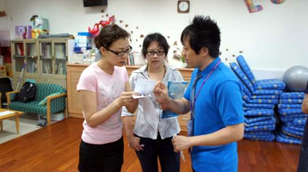
■英語會話課程
英文就是要常常接觸才會進步，為配合學校邁向國際級一流醫學大學及國際醫學中心的願景，因應本校外籍學生及教師日益增多之趨勢，人事室於100年5月9日起開設第一梯次行政英語會話課程，一週兩次、每次一小時，課程規劃為9週，至7月11日結束，在醫學綜合大樓後棟B1諮商室上課，透過輕鬆活潑且有趣的互動，讓Terrence Wong老師幫助您習慣英語，敢於開口。
【圖：本次課程為全英語授課，老師以多元生活化主題、教材及方法進行，講授、分組對話，讓同仁熟悉英語，不再害怕講英文】。

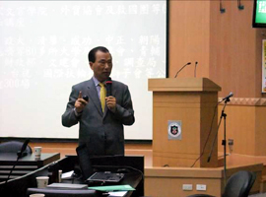
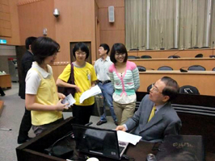
■國際禮儀講座
面對校園日漸增加的國際老師、學者及學生，要如何互動才不會失禮？人事室特邀請前駐玻利維亞代表張文雄大使，於6月28日蒞校假醫學綜合大樓4樓誠樸廳演講，報名相當踴躍，當天就有一百多名師生到場聆聽。透過其外交經驗以及宏觀的國際視野，分享國際事務的所見所聞及國際禮節，協助同仁了解不同國家文化，以及與外國學者、賓客及學生互動時需注意的事項，增進本校同仁國際禮儀及視野，降低文化衝突。 【圖：左為主講人張文雄大使，右為學員於課後仍主動與講師請益】
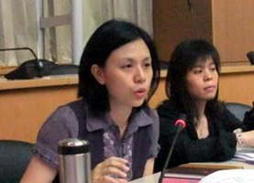
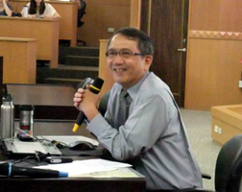
■績效管理
每到年度考核就是主管最頭痛的時刻。績效考核原本的目的是希望能藉由考核的過程讓主管與員工間對「把事情做對及什麼是做對的事」的觀念差距縮小，最後卻變成論斷員工好壞的工具，進而衍生出公平性的問題。
其實，績效考核只是績效管理的一部分，績效管理亦包含督導、協調、激勵、發現問題和解決問題。7月4日中華人力資源管理協會常務顧問張瑞明老師，於演講中特別指出，「績效管理≠打考績，提升員工能力更重要」。張老師同時也是聚芳管理顧問有限公司執行長，課程中還以生動活潑的錄影實例，介紹績效管理內涵與實務意涵，協助主管同仁了解績效管理的內涵及相關作法，進而導引員工持續強化自身能力，進而提昇個人及團隊績效，建立持續改善與進步的組織文化。【圖：績效管理課程依據不同單元，規劃不同教學方法，學員與老師間的互動十分流暢】
■專業簡報技巧～超級簡報達人
簡報就是簡單報，做一個吸引聽眾注意的講者。簡報力，是現代企業組織不可或缺的能力之一。跟主管報告要靠簡報、爭取業務要靠簡報、開會說明要靠簡報、教育訓練還是需要簡報。簡報力的高低，關係著企業對外的形象、對內的溝通效率。
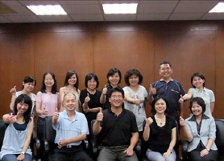
人事室特邀請目前業界簡報技巧最夯的講者王永福老師，於7月13日及30日從早上9點到下午4點，假口腔醫學大樓1樓會議室進行2個全天候的課程。透過講師專業講授互動，分享實務上成功簡報之影片，並於課程中各階段分組上台演練、達到及學及練地驗收成果的效果。要求學員製作以業務為主題之簡報、上台報告、立即回饋，達到最有效的成果應用。本次課程獲得極高的滿意度評價，學員紛紛提出再開課之要求，未來人事室將努力持續開設推廣此類課程，提昇教職員簡報溝通力。【圖：這麼「讚」的課程，令人捨不得結束】
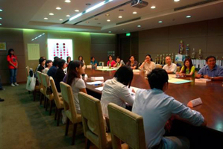
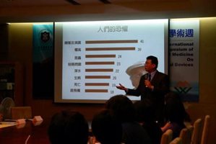
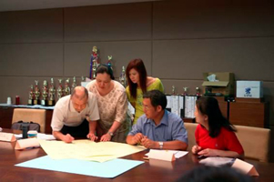
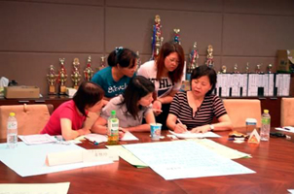
【上圖：針對簡報暖場、內容、結尾各階段講解完後】【下圖：要求各組上台練習，緊張感提昇卻顯著提昇學習效果】

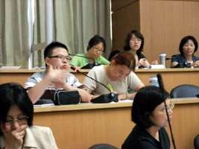
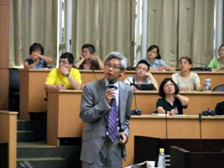
■著作權全觀
「擁有所有權≠具有拷貝散布的權力」。擁有所有權卻不一定可以拷貝散布，隨便「COPY&PASTE」可能刑責上身，在充滿學術產出及網路資訊交流頻繁的環境中，如何合理合法使用著作權、運用數位典藏將著作權實質財產化，更是我們每一分子所應該具備的素養。【圖：林發立律師實務案例的分享，有效幫助學員了解著作權之觀念】
為提昇本校教職員及學生對於著作權有更完整的概念，人事室於7月19日邀請到萬國法律事務所合夥人林發立律師，假醫學綜合大樓4樓誠樸廳，為與會學員說明著作權的相關概念，透過實際案例的討論幫助學員更容易了解各個概念及無意間觸法的可能性。
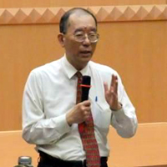
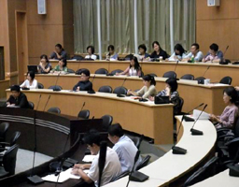
■行銷管理系列課程
管理學大師彼得．杜拉克（Peter Drucker）曾說：「企業最主要的兩種機能就是：創新與行銷」。對於機構來說：「最高明的行銷就是做到不必推銷，當我們了消費者的需求並提供其所需的服務，此時，服務本身就可產生銷售的功能。」
學生之於學校；病患之於醫院，每個產品的成功，都要靠著行銷的包裝。本系列課程特別邀請交通大學的陳光華教授蒞校授課，全程分成3場，分別於7月14日、28日及8月18日假醫學綜合大樓4樓誠樸廳教授，期能藉由陳教授行銷管理方面深厚的理論觀點及豐富的產業經驗讓大家更加了解行銷管理的內涵及運用。（文/人事室）【圖：陳光華教授（左圖）以幽默口吻分享許多醫院行銷、市場定位案例】

由 joycechin 發表於 August 23, 2011 01:58 PM

